ALEJANDRO ABRAHAM ROCHA FERNÁNDEZ
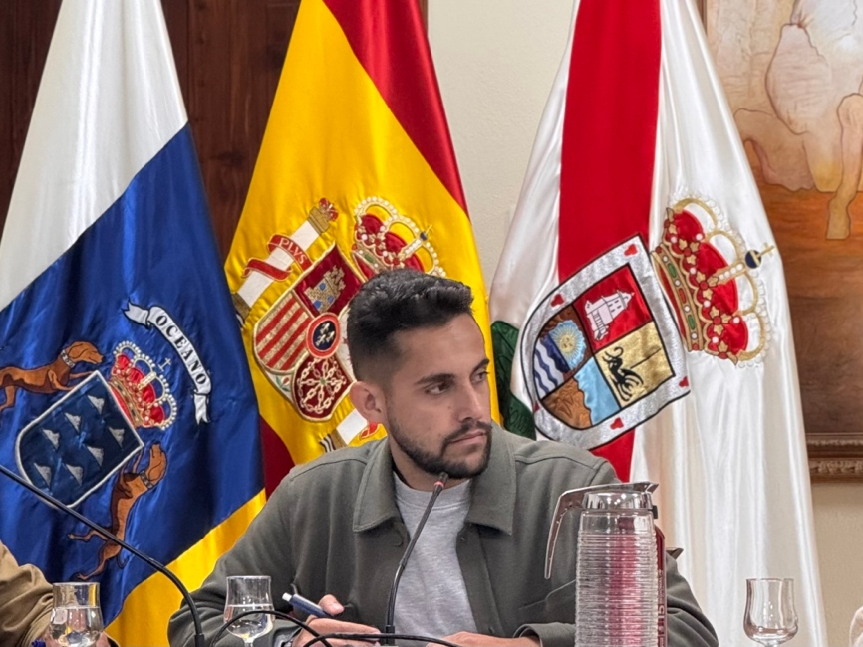
Alejandro Abraham Rocha Fernández es graduado en Ciencias Políticas y de la Administración Pública por la Universitat de València, actual portavoz del Grupo Municipal Socialista-PSOE en el Ayuntamiento de Tijarafe.
En el ámbito profesional ha desarrollado su actividad tanto en el sector público como en el privado. Ha trabajado en la Administración General del Estado realizando labores de información, formación y atención a la ciudadanía en el ámbito de la administración electrónica, así como de colaboración y coordinación con distintas administraciones e instituciones. Asimismo, posee experiencia profesional en el sector bancario.

CARMELO FRANCISCO DE LEÓN ROCHA
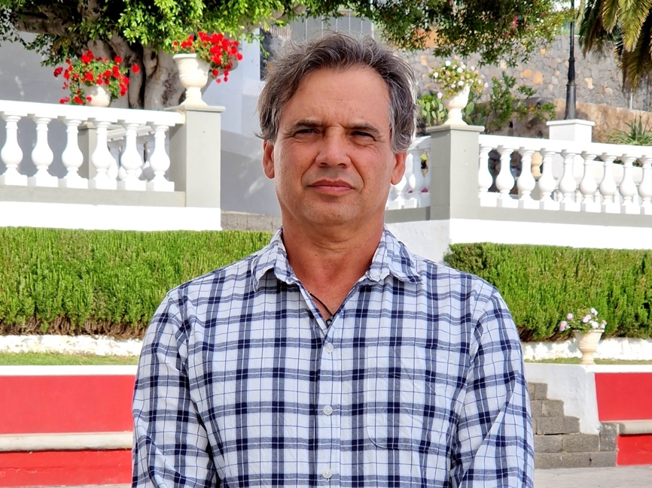
Carmelo Francisco de León Rocha cursó estudios de Sociología en la Universidad de Barcelona y cuenta además con formación como Capataz Agrícola por la Escuela de Capacitación Agrícola de Los Llanos de Aridane.
En el ámbito profesional ha desarrollado su actividad principalmente en los sectores agrícola, forestal y medioambiental. Ha trabajado como capataz de cuadrillas forestales del Cabildo Insular de La Palma, como encargado de parques y jardines en servicios prestados para la Diputación de Barcelona y como encargado de explotación de la empresa agroecológica VidaViva, en Tijarafe.

GLORIA MARÍA RODRÍGUEZ RODRÍGUEZ
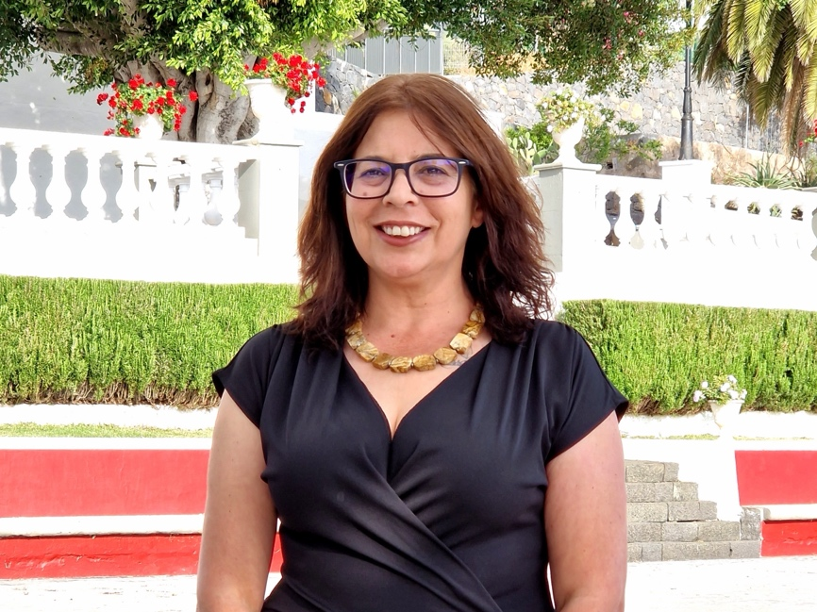
Gloria María Rodríguez Rodríguez cuenta con formación como Técnica en Integración Social por el I.E.S. Cándido Marante y Técnica en Atención Sociosanitaria por el I.E.S. Puntagorda. Asimismo, ha completado diversos cursos y acciones formativas relacionadas con la atención a la dependencia.
En el ámbito profesional ha desarrollado su actividad tanto en el sector público como en el privado, desempeñando principalmente funciones vinculadas a la atención y el cuidado de personas mayores y dependientes.

